

|  |
| --- |
| S2.01-S2.02  Attribution de tutorat |
| Calcul d’une affectation optimale  Git : <https://gitlab.univ-lille.fr/sae2.01-2.02/2022/A-G5>  Commit : 60af537b |
| 9 mai  IUT de Lille – Groupe A  Alexandre Herssens, Léopold Varlamoff,  Théo Franos |



# Table des matières

Table des matières 2

I. Méthodologie 3

A. Set de données 3

B. Calcul du poids 4

1. La moyenne 4

2. L’année 5

3. Les absences 5

4. La motivation 5

5. Synthèse des facteurs 6

6. Proto-matrice d’adjacence 6

C. Équilibrage des listes 7

D. Affectation forcée ou interdite 7

II. Cas de figure initiaux 8

A. Un tuteur ne s’occupe que d’un tutoré 8

B. Un tuteur peut s’occuper de deux tutorés 8

III. Fixer des affectations 9

A. Forcer une affectation 9

B. Interdire une affectation 9

IV. Pondération des critères d’affectation 10

A. Importance de la moyenne 10

B. Importance de l’année 10

C. Importance des absences 11

V. Exclusion de participants 12

A. Exclusion d’un tuteur 12

B. Exclusion d’un tutoré 12

VI. Informations sur le code source 13

# Méthodologie

Notre recherche d’affectation optimale a consisté à associer aux étudiants les plus en difficulté, le meilleur tuteur possible.

Afin que le calcul d’affectation puisse être réalisé, il nous faut un graphe bipartite constitué donc de deux ensembles de sommets de taille égale, l’un de tuteurs, l’autre de tutorés. Il faut également que le graphe soit complet, nous avons donc dû définir un poids pour chaque arête *(étudiant, tuteur)*.

## Set de données

Afin de d’illustrer notre calcul d’affectation, nous utiliserons le même set de données pour tous les cas de figure énoncés et ceux que nous avons recensés.

Nous disposons à cette fin d’un ensemble de cinq tuteurs (***T***) et d’un autre de sept tutorés (***U***).

***T*** = {

*(Vincent, 9.3, 2, 0, A),*

*(Jacqueline, 13.2, 2, 1, B),*

*(Pénélope, 13.2, 2, 3, A),*

*(Édouard, 16.2, 3, 0, C, 1)*

*(Olivier, 11.3, 3, 2, B)*

}

***U*** = {

*(Claude, 9.8, 0, A),*

*(Madeleine, 6.9, 8, A),*

*(Sabine, 12.7, 0, C),*

*(Hugues, 0.2, 2, B),*

*(Lucas, 17.3, 5, C),*

*(Alexandria, 12.5, 0, A),*

*(Anouk, 10.5, 1, B)*

}

Tout étudiant est caractérisé par un prénom, une moyenne, un nombre d’absences et une motivation notée de A à C. De plus un tuteur à un certain niveau (année) et peut choisir de n’accepter qu’un seul tutoré (n’a d’effet que pour les 3e année).

$t_{n}=\left(Prénom, moyenne, année, absences, motivation, <nb tutorés>\right)$

$u_{n}=(Prénom, moyenne, absences, motivation)$

## Calcul du poids

La recherche d’une formule de calcul des poids a été l’une des étapes les plus difficiles, nous avons finalement décidé d’opter pour la moyenne des différents facteurs multipliée par un coefficient qu’est la motivation. Chacun des facteurs lui-même dispose d’un coefficient en fonction de l’impact que nous voulons lui donner sur l’affectation.

$p\left(Tuteur\right)=\frac{α*p\left(note\right)+ β*p\left(année\right)+ γ*p\left(absences\right)}{3}*motivation$

$p\left(Tutoré\right)=\frac{α*p\left(note\right)+ γ*p\left(absences\right)}{2}*motivation$

Nous additionnons ensuite le poids du tuteur à celui du tutoré pour obtenir le poids de chaque arête (*tuteur, tutoré*).

$p(Affectation)=p\left(Tuteur\right)+p(Tutoré)$

### La moyenne

Pour donner un poids à la moyenne de l’étudiant nous avons choisi de la pondérer par la moyenne des moyennes des étudiants (tuteurs ou tutorés), les valeurs sont de ce fait autour de 1. Plus la note sera en dessous de la moyenne de la promotion, plus elle s’approchera d’un poids nul.

Les meilleures notes devant être plus proches de 0 pour les tuteurs, nous avons simplement inversé la formule.

$$Tuteur :p\left(note\right)= \frac{moyenne des notes des tuteurs}{note du tuteur}$$

$$Tutoré :p\left(note\right)= \frac{note du tutoré}{moyenne des notes des tutorés}$$

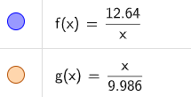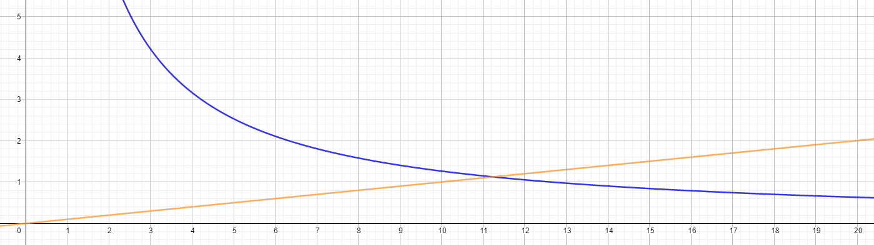

« Evolution du poids de la note en fonction de la moyenne des étudiants », selon les deux ensembles de départ.

En bleu les tuteurs, en orange les tutorés

### L’année

L’année n’a d’intérêt que pour distinguer les tuteurs, elle est ignorée pour les tutorés.

Son calcul consiste en l’année maximale, ici 3, divisée par l’année du tuteur.

Les tuteurs de 3e année auront donc un avantage sur les 2e année.

$$p\left(année\right)=\frac{3}{année du tuteur}$$

$p \left(\begin{matrix}2 \\ 3\end{matrix}\right)= \left(\begin{matrix}1.5 \\ 1\end{matrix}\right)$

### Les absences

Ici, tutorés et tuteurs sont impactés de la même manière.

Nous prenons la racine carrée du quotient de la division du nombre d’absences plus un par la moyenne du nombre d’absences des étudiants (tuteurs ou tutorés) plus un.

Les étudiants les plus assidus seront avantagés alors que ceux plus absents que la moyenne seront pénalisés.

$p\left(absence\right)=\sqrt{\frac{1+nombre d^{'}absences}{1+moyenne du nombre d^{'}absences parmi les étudiants}}$

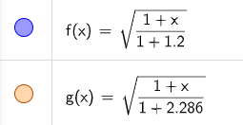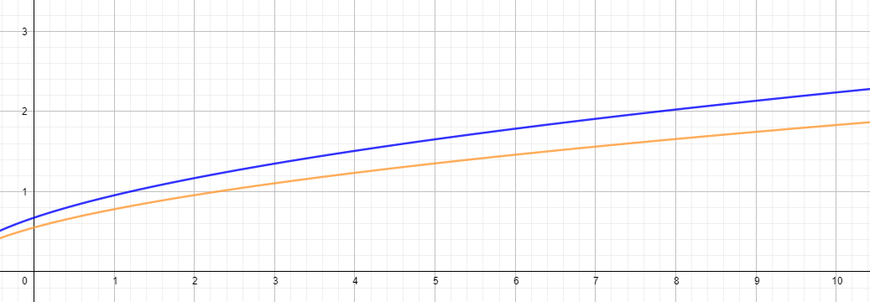

« Évolution du poids du nombre absences en fonction du nombre moyen d’absences parmi les étudiants », selon les ensembles de départ.

En bleu les tuteurs, en orange les tutorés

### La motivation

La motivation est pour nous un critère important, c’est pour cela qu’elle se comporte comme un coefficient pour le reste des facteurs. Elle n’a cependant pas de calcul particulier, une note de A à C sera accordée par l’enseignant lors de l’inscription au tutorat. ‘A’ sera inférieur à 1 afin de diminuer le poids, ‘B’ n’aura aucun effet et ‘C’ augmentera légèrement le poids.

$$\left(\begin{matrix}A \\ B \\ C\end{matrix}\right)= \left(\begin{matrix}0.9 \\ 1.0 \\ 1.1\end{matrix}\right)$$

### Synthèse des facteurs

La courbe suivante montre l’évolution en fonction de la moyenne du poids de chaque étudiant avec un nombre d’absence égal à 0 et une motivation neutre.

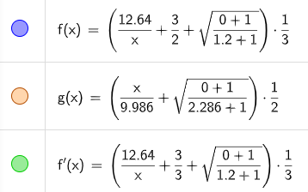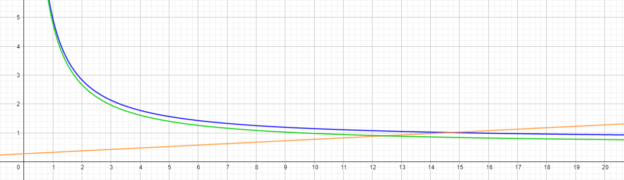

« Évolution du poids d’un étudiant à motivation neutre et sans absence », selon l’échantillon de départ.

En bleu les tuteurs de 2e année, en vert les tuteurs de 3e année et en orange les tutorés

### Proto-matrice d’adjacence

Notre calcul des poids donne lieu à la matrice (**πG**), les deux ensembles n’étant pas de taille égale, elle servira de base à toutes les affectations subséquentes.

|  |  |  |  |  |  |
| --- | --- | --- | --- | --- | --- |
| *Tutoré, Tuteur* | *Vincent* | *Jacqueline* | *Pénélope* | *Édouard* | *Olivier* |
| *Claude* | *1,750* | *1,827* | *1,832* | *1,590* | *1,785* |
| *Madeleine* | *2,116* | *2,193* | *2,198* | *1,956* | *2,151* |
| *Sabine* | *2,063* | *2,140* | *2,145* | *1,903* | *2,098* |
| *Hugues* | *1,548* | *1,625* | *1,630* | *1,388* | *1,583* |
| *Lucas* | *2,756* | *2,833* | *2,838* | *2,596* | *2,792* |
| *Alexandria* | *1,872* | *1,949* | *1,953* | *1,712* | *1,907* |
| *Anouk* | *1,976* | *2,053* | *2,058* | *1,816* | *2,011* |

Proto-matrice πG

## Équilibrage des listes

Obtenir deux ensembles de taille égale a nécessité d’exclure de l’affectation certains étudiants, qu’ils soient tuteurs ou tutorés. Pour ce faire, nous avons ordonné chacune des listes d’étudiants par poids croissant puis en avons retiré les derniers éléments de façon à obtenir deux listes de taille égale à la plus petite liste d’entre-elles contenant les éléments ayant les poids les plus faibles. Dans notre exemple, la matrice **πG** donne naissance à une matrice **G** de taille (5,5) dont Lucas et Madeleine ont été exclus, leur poids étant les plus élevés parmi les tutorés.

|  |  |  |  |  |  |
| --- | --- | --- | --- | --- | --- |
| *Tutoré, Tuteur* | *Vincent* | *Jacqueline* | *Pénélope* | *Édouard* | *Olivier* |
| *Claude* | *1,750* | *1,827* | *1,832* | *1,590* | *1,785* |
| *Sabine* | *2,063* | *2,140* | *2,145* | *1,903* | *2,098* |
| *Hugues* | *1,548* | *1,625* | *1,630* | *1,388* | *1,583* |
| *Alexandria* | *1,872* | *1,949* | *1,953* | *1,712* | *1,907* |
| *Anouk* | *1,976* | *2,053* | *2,058* | *1,816* | *2,011* |

Matrice G, sans duplication de tuteurs

Les 3e année acceptant de prendre en charge plusieurs tutorés pourront être dédoublés si l’enseignant le décide (*setPolyTutor(true)*), une matrice **G’** de taille (6,6) sera issue de **πG**.

Dans notre exemple, l’instance initiale d’Olivier conserve son poids, mais son duplicata (*Olivier(D)*) subit un malus afin qu’il n’ait pas une trop grande charge de travail.

|  |  |  |  |  |  |  |
| --- | --- | --- | --- | --- | --- | --- |
| *Tutoré, Tuteur* | *Vincent* | *Jacqueline* | *Pénélope* | *Édouard* | *Olivier* | *Olivier(D)* |
| *Claude* | *1,750* | *1,827* | *1,832* | *1,590* | *1,785* | *2,333* |
| *Madeleine* | *2,116* | *2,193* | *2,198* | *1,956* | *2,151* | *2,699* |
| *Sabine* | *2,063* | *2,140* | *2,145* | *1,903* | *2,098* | *2,646* |
| *Hugues* | *1,548* | *1,625* | *1,630* | *1,388* | *1,583* | *2,131* |
| *Alexandria* | *1,872* | *1,949* | *1,953* | *1,712* | *1,907* | *2,455* |
| *Anouk* | *1,976* | *2,053* | *2,058* | *1,816* | *2,011* | *2,559* |

Matrice G’, avec duplication de tuteurs

## Affectation forcée ou interdite

Si l’enseignant désire qu’un tuteur soit associé à un tutoré, nous forçons le poids de l’arête à -1000 (*addForcedAssignement (tutoré, tuteur)*) lors du calcul de son poids. De même, si l’enseignant veut empêcher une affectation, le poids de l’arête est fixé à +1000 (*addForbiddenAssignement (tutoré, tuteur)*).

Utiliser une valeur absurdement grande comme 1000 nous permet de moduler le coût total par 1000 afin d’obtenir un coût hors affectation forcée ou interdite proche de la réalité.

# Cas de figure initiaux

## Un tuteur ne s’occupe que d’un tutoré

En reprenant la matrice **G**, nous obtenons le résultat d’affectation suivant :

$$\begin{matrix}Claude & Édouard \\ Anouk & Vincent \\ Hugues & Olivier \\ Alexandria & Pénélope \\ Sabine & Jaqueline\end{matrix}$$

Pour un coût total de : 9,242

Est sur liste d’attente : Lucas, Madeleine

## Un tuteur peut s’occuper de deux tutorés

En reprenant la matrice **G’**, nous obtenons le résultat d’affectation suivant :

$$\begin{matrix}Claude & Olivier \\ Anouk & Vincent \\ Hugues & Pénélope \\ Alexandria & Olivier (D) \\ Sabine & Jaqueline \\ Madeleine & Édouard\end{matrix}$$

Pour un coût total de : 11,941

Est sur liste d’attente : Lucas

# Fixer des affectations

Comme décrit dans la méthode, les poids des arêtes sont fixés arbitrairement à -1000 et à +1000.

## Forcer une affectation

A partir de G, nous voulons associer Claude et Jaqueline :

|  |  |  |  |  |  |
| --- | --- | --- | --- | --- | --- |
| *Tutoré, Tuteur* | *Vincent* | *Jacqueline* | *Pénélope* | *Édouard* | *Olivier* |
| *Claude* | *1,750* | *-1000* | *1,832* | *1,590* | *1,785* |
| *Sabine* | *2,063* | *2,140* | *2,145* | *1,903* | *2,098* |
| *Hugues* | *1,548* | *1,625* | *1,630* | *1,388* | *1,583* |
| *Alexandria* | *1,872* | *1,949* | *1,953* | *1,712* | *1,907* |
| *Anouk* | *1,976* | *2,053* | *2,058* | *1,816* | *2,011* |

Matrice G2, Jaqueline et Claude sont associés

Nous obtenons alors l’affectation de coût total 7,415:

$$\begin{matrix}Claude & Jaqueline \\ Anouk & Olivier \\ Hugues & Vincent \\ Alexandria & Édouard \\ Sabine & Pénélope\end{matrix}$$

Est sur liste d’attente : Lucas, Madeleine

## Interdire une affectation

A partir de G, nous voulons empêcher l’association entre Claude et Édouard :

|  |  |  |  |  |  |
| --- | --- | --- | --- | --- | --- |
| *Tutoré, Tuteur* | *Vincent* | *Jacqueline* | *Pénélope* | *Édouard* | *Olivier* |
| *Claude* | *1,750* | *1,827* | *1,832* | *1000* | *1,785* |
| *Sabine* | *2,063* | *2,140* | *2,145* | *1,903* | *2,098* |
| *Hugues* | *1,548* | *1,625* | *1,630* | *1,388* | *1,583* |
| *Alexandria* | *1,872* | *1,949* | *1,953* | *1,712* | *1,907* |
| *Anouk* | *1,976* | *2,053* | *2,058* | *1,816* | *2,011* |

Matrice G3, Alexandria et Édouard sont écartés l’un de l’autre

Nous obtenons alors l’affectation de coût total 9,242:

$$\begin{matrix}Claude & Olivier \\ Anouk & Édouard \\ Hugues & Vincent \\ Alexandria & Pénélope \\ Sabine & Jaqueline\end{matrix}$$

Est sur liste d’attente : Lucas, Madeleine

# Pondération des critères d’affectation

En faisant varier les coefficients (c) α, β et γ, le poids que représente chacun des facteurs dans l’affectation évolue.

$$\begin{matrix}c<1 :force de p ↓ \\ c=1 :force de p= \\ c>1 :force de p ↑\end{matrix}$$

## Importance de la moyenne

Nous doublons la force de la moyenne : $α=2$, voici **Gm**:

|  |  |  |  |  |  |
| --- | --- | --- | --- | --- | --- |
| *Tutoré, Tuteur* | *Vincent* | *Jacqueline* | *Pénélope* | *Édouard* | *Olivier* |
| *Claude* | *2,599* | *2,588* | *2,561* | *2,318* | *2,600* |
| *Sabine* | *3,170* | *3,159* | *3,131* | *2,888* | *3,171* |
| *Hugues* | *1,966* | *1,954* | *1,927* | *1,684* | *1,966* |
| *Alexandria* | *2,843* | *2,831* | *2,804* | *2,561* | *2,843* |
| *Anouk* | *2,909* | *2,898* | *2,871* | *2,628* | *2,910* |

Matrice Gm, la moyenne voit son impact doublé.

Pour l’affectation suivante de coût total 12,820 :

$$\begin{matrix}Claude & Jaqueline \\ Anouk & Édouard \\ Hugues & Vincent \\ Alexandria & Péneloppe \\ Madeleine & Olivier\end{matrix}$$

Est sur liste d’attente : Lucas, Sabine

## Importance de l’année

Nous doublons la force de l’année : $β=2$, voici **Gl**:

|  |  |  |  |  |  |
| --- | --- | --- | --- | --- | --- |
| *Tutoré, Tuteur* | *Vincent* | *Jacqueline* | *Pénélope* | *Édouard* | *Olivier* |
| *Claude* | *2,200* | *2,327* | *2,282* | *1,957* | *2,119* |
| *Sabine* | *2,513* | *2,640* | *2,595* | *2,270* | *2,432* |
| *Hugues* | *1,998* | *2,125* | *2,080* | *1,754* | *1,917* |
| *Alexandria* | *2,322* | *2,449* | *2,403* | *2,078* | *2,240* |
| *Anouk* | *2,426* | *2,553* | *2,508* | *2,182* | *2,345* |

Matrice Gl, l’année voit son impact doublé.

Pour l’affectation suivante de coût total 11,342: $$\begin{matrix}Claude & Pénéloppe \\ Anouk & Vincent \\ Hugues & Jaqueline \\ Alexandria & Édouard \\ Sabine & Olivier\end{matrix}$$

Est sur liste d’attente : Lucas, Madeleine

## Importance des absences

Nous doublons la force des absences : $γ=2$, voici **Ga**:

|  |  |  |  |  |  |
| --- | --- | --- | --- | --- | --- |
| *Tutoré, Tuteur* | *Vincent* | *Jacqueline* | *Pénélope* | *Édouard* | *Olivier* |
| *Claude* | *2,200* | *2,393* | *2,484* | *2,085* | *2,423* |
| *Madeleine* | *3,063* | *3,255* | *3,347* | *2,948* | *3,285* |
| *Sabine* | *2,569* | *2,761* | *2,853* | *2,454* | *2,791* |
| *Hugues* | *2,228* | *2,420* | *2,512* | *2,113* | *2,450* |
| *Lucas* | *3,702* | *3,894* | *3,986* | *3,586* | *3,924* |
| *Alexandria* | *2,322* | *2,515* | *2,606* | *2,207* | *2,545* |
| *Anouk* | *2,568* | *2,761* | *2,852* | *2,453* | *2,791* |

Matrice Ga, les absences voient leur impact doublé.

Pour l’affectation suivante de coût total 12,471:

$$\begin{matrix}Claude & Vincent \\ Anouk & Olivier \\ Hugues & Édouard \\ Alexandria & Jaqueline \\ Sabine & Pénélope\end{matrix}$$

Est sur liste d’attente : Lucas, Madeleine

# Exclusion de participants

De manière à exclure certains candidats au tutorat, nous le retirons simplement de la liste des étudiants passés à notre algorithme, l’équilibrage classique des listes a ensuite lieu.

## Exclusion d’un tuteur

Nous décidons d’exclure Vincent des tuteurs :

|  |  |  |  |  |
| --- | --- | --- | --- | --- |
| *Tutoré, Tuteur* | *Jacqueline* | *Pénélope* | *Édouard* | *Olivier* |
| *Claude* | *1,827* | *1,832* | *1,590* | *1,785* |
| *Hugues* | *1,625* | *1,630* | *1,388* | *1,583* |
| *Alexandria* | *1,949* | *1,953* | *1,712* | *1,907* |
| *Anouk* | *2,053* | *2,058* | *1,816* | *2,011* |

Matrice Gς, Vincent est exclu.

Pour l’affectation suivante de coût total 7,179

$$\begin{matrix}Claude & Édouard \\ Anouk & Olivier \\ Hugues & Pénélope \\ Alexandria & Jaqueline\end{matrix}$$

Est sur liste d’attente : Lucas, Madeleine, Sabine

## Exclusion d’un tutoré

Nous décidons d’exclure Alexandria des tutorés :

|  |  |  |  |  |  |
| --- | --- | --- | --- | --- | --- |
| *Tutoré, Tuteur* | *Vincent* | *Jacqueline* | *Pénélope* | *Édouard* | *Olivier* |
| *Claude* | *1,750* | *1,827* | *1,832* | *1,590* | *1,785* |
| *Madeleine* | *2,116* | *2,193* | *2,198* | *1,956* | *2,151* |
| *Sabine* | *2,063* | *2,140* | *2,145* | *1,903* | *2,098* |
| *Hugues* | *1,548* | *1,625* | *1,630* | *1,388* | *1,583* |
| *Anouk* | *1,976* | *2,053* | *2,058* | *1,816* | *2,011* |

Matrice Gς’, Alexandria est exclue.

Pour l’affectation suivante de coût total 9,458

$$\begin{matrix}Claude & Vincent \\ Anouk & Pénélope \\ Hugues & Édouard \\ Madeleine & Jaqueline \\ Sabine & Olivier\end{matrix}$$

Est sur liste d’attente : Lucas

# Informations sur le code source

Dépôt git : <https://gitlab.univ-lille.fr/sae2.01-2.02/2022/A-G5>

Numéro de commit : 60af537b

SHA : 60af537b3b72888046cc0ef3ae891b18a4de80aa

Package : graphs.useAffectation

Classe de scénario : Scenario.java

Classe de tests : GlobalTest.java

Le scenario a constitué les bases du rapport, les affectations renvoyées sont dans l’ordre des cas détaillés ici.

La classe de tests vérifie que nos fonctionnalités renvoient les bons résultats, calculés de notre côté sur un tableur Excel disponible sur le dépôt Git (« */res/Classeur1.xlsx* »).